Tillsynsbegäran – information om höga naturvärden i avverkningsanmälan A 28028-2024 i Rättviks kommun
Detta dokument behandlar höga naturvärden i avverkningsanmälan A 28028-2024 i Rättviks kommun. Denna avverkningsanmälan inkom 2024-07-03 00:00:00 och omfattar 11,3 ha.
Vi begär härmed att Skogsstyrelsen fattar beslut enligt miljöbalken som säkerställer att skogens höga naturvärden bevaras samt säkerställer att EU-lagstiftning efterlevs och att artskyddsbrott förhindras. Vi önskar även ta del av de ställningstaganden och beslut som myndigheterna meddelar till följd av aktuell avverkningsanmälan och föreningens inlaga (se 34 § förvaltningslagen).
Nedan beskrivs fynd av naturvårdsarter som gjorts i det avverkningsanmälda området.

Naturvårdsarter
I avverkningsanmälan har följande 6 naturvårdsarter hittats: blå taggsvamp (NT), kolflarnlav (NT), motaggsvamp (NT), mörk kolflarnlav (NT), dropptaggsvamp (S) och skarp dropptaggsvamp (S). Av dessa är 4 rödlistade. För rödlistade arter har rödlistekategorin angivits inom parentes. Arter som är signalarter enligt Skogsstyrelsen har markerats med (S).
De påträffade naturvårdsarterna är ett tydligt kvitto på att detta rör sig om en skog med höga naturvärden. I Figur 1 visas en karta över det avverkningsanmälda området, där samtliga fyndplatser för naturvårdsarter som finns registrerade på Artportalen har markerats.
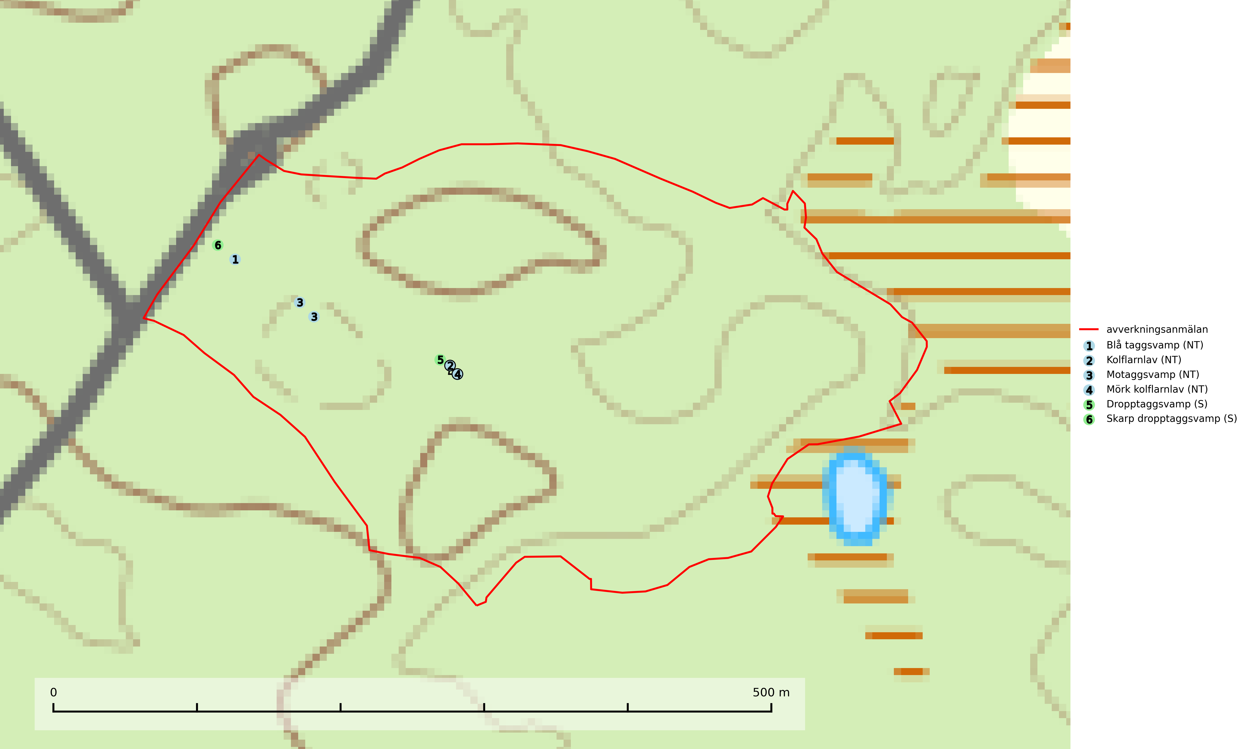
Figur 1. Fyndplatser för naturvårdsarter i det avverkningsanmälda området (röd linje). Markörer utan svart kant är placerade på fyndplatsen. Markörer med svart kant är placerade vid sidan av fyndplatsen och har ett svart streck som visar fyndplatsens exakta position. Kartans mittpunktskoordinat är N 6802380, E 506395 i SWEREF 99 TM.
Blå taggsvamp (NT) är en karaktärsart i såväl örtrika kalkbarrskogar som i torra sandtallskogar där det föreligger gammal skog med långvarig trädkontinuitet. Är sällsynt och mycket kravfull i södra och mellersta Sverige. Den hotas främst av skogsavverkning och tycks försvinna efter slutavverkning, markberedning och plantering. I kalkgranskogar verkar arten vara mycket känslig. Granskogar med arten bör formellt skydddas. Blå taggsvamp (NT) är typisk art för 9010 Taiga (SLU Artdatabanken, 2024; Nitare & Skogsstyrelsen, 2019).
Dropptaggsvamp (NT) bildar mykorrhiza med tall, främst i barrskog med trädkontinuitet, i magra, torra och ljusöppna lavtallskogar och i barrblandskogar med friskmossor och lingon i fältskiktet. Den totala populationen i landet har minskat och bedöms fortsätta minska till följd av slutavverkningar av tallskog. Det är högst oklart om arten långsiktigt kan etablera och reproducera sig i skogsbestånd som brukas med trakthyggesmetoder, markberedning, gödsling eller föryngring med förädlat plantmaterial. Uppfyller kriterierna för att bli rödlistad på grund av ny kunskap som visar att en större andel av populationen än tidigare bedömt är knuten till kontinuitetsbarrskog. Minskningstakten för den svenska populationen bedöms vara nära gränsvärdet för Sårbar (VU). Dropptaggsvamp är typisk art för 9010 Taiga (SLU Artdatabanken, 2026).
Kolflarnlav (NT) är brandberoende och växer nästan uteslutande på kolad hård kärnved av tall. Etableringen verkar ske först 100–300 år efter brand och nytt substrat nybildas i mycket begränsad omfattning. Avverkning av tallskog av naturskogskaraktär med spår av återkommande bränder är ett hot och mängden lämplig ved att växa på för arten minskar dels på grund av naturlig nedbrytning men framförallt på grund av att det förstörs i samband med slutavverkningar, gallringar och markberedning. Såväl kolflarnlav som mörk kolflarnlav har glänsande bålfjäll och förekommer främst i tall- och blandbarrskogar av naturskogskaraktär med spår av återkommande bränder. Skogar som dessa hyser höga biologiska värden och bör skyddas. Kolflarnlav är typisk art för 9010 Taiga (SLU Artdatabanken, 2024).
Motaggsvamp (NT) bildar mykorrhiza med tall i tallskog och hittas huvudsakligen i äldre, glesare skogsbestånd och hällmarksimpediment. Arten hotas främst av skogsavverkning och tycks försvinna efter slutavverkning, markberedning och plantering. Motaggsvamp är typisk art för 9010 Taiga (SLU Artdatabanken, 2024).
Mörk kolflarnlav (NT) är brandberoende och växer nästan uteslutande på kolad hård kärnved av tall. Arten förekommer främst i glesa, öppna tall- och blandbarrskogar av naturskogskaraktär och etableringen verkar ske sent efter brand, kanske först efter 100–300 år. Mörk kolflarnlav indikerar skog med höga naturvärden och vanligast är att den påträffas på rester av nedbrunna torrakor och högstubbar och lågstubbar som är så grova att hela innandömet är urbränt. Tall- och blandbarrskogar av naturskogskaraktär med spår av återkommande bränder hyser höga biologiska värden och bör skyddas (SLU Artdatabanken, 2024).
Skarp dropptaggsvamp (NT) bildar mykorrhiza med både gran och tall, främst i barrskogar med trädkontinuitet. Arten uppträder dels i näringsrik kalkbarrskog och dels i sur lavtallskog. Kalkbarrskogarna är ofta grandominerade, olikåldriga och skiktade på frisk mark med ett örtrikt vegetationsskikt. Lavtallskogarna är i regel magra, torra, ljusöppna och ofta brandpräglade. Den totala populationen i landet har minskat och bedöms fortsätta minska till följd av avverkning av äldre barrskogar. Arten har begränsad förmåga att återetablera sig efter slutavverkning eller andra storskaliga skogsbruksåtgärder. Det saknas indikationer på att arten långsiktigt kan etablera eller reproducera sig i skogsbestånd som brukas med metoder som trakthyggesbruk, markberedning, gödsling eller föryngring med förädlat plantmaterial. Minskningstakten för den svenska populationen bedöms vara nära gränsvärdet för Sårbar (VU) (SLU Artdatabanken, 2026).

